МКОУ «Хреновская ООШ»

Исследовательская работа
на тему
«Ядовитые комнатные растения и их влияние на здоровье человека»

Выполнила:
ученица 7 класса
Раздымалина Диана

Руководитель:
учитель биологии
Холодова Ирина Павловна

2022 год

Содержание
Введение | 3
Глава 1. Разнообразие и классификация комнатных ядовитых растений | 5
Глава 2. Влияние ядовитых растений на здоровье человека | 8
Глава 3. Первая помощь при отравлениях | 10
Заключение | 11
Список источников информации | 12
Приложение | 13

Введение
В настоящее время почти в каждой квартире можно встретить хотя бы одно комнатное растение, а во многих растения играют главную роль в оформлении интерьера.
Растения, окружающие человека на протяжении большей части суток, обладают способностью не только дарить эстетическое наслаждение, но благоприятно воздействовать на нервную систему, улучшать настроение и укреплять здоровье.
Но при и этом необходимо помнить, что некоторые комнатные растения, которыми мы себя окружаем, очень ядовиты. Вернее, ядовит сок этих растений.
Актуальность темы: На уроках биологии я узнала, что многие комнатные растения ядовиты. Как оказалось, некоторые из них есть в школе и даже у меня дома! Что же делать? Неужели их нужно выбросить? Жалко! Ведь они такие красивые! Тогда я решила узнать о них побольше. Какой вред они могут нанести нам, школьникам?
Проблема: Мы окружаем себя красивыми растениями, но не знаем какие из них ядовиты. Мы подвергаемся опасности!!!
Объект исследования: комнатные растения.
Предмет исследования: ядовитые комнатные растения.
Гипотеза: ядовитые вещества комнатных растений могут оказывать влияние на живые организмы, в частности здоровье человека. Ядовитые комнатные растения представляют опасность только тогда, когда человек не соблюдает правила безопасности.
Цель: выяснить влияние ядовитых комнатных растений на здоровье человека.
Задачи:
1) изучить биологическое разнообразие вредных комнатных растений.
2) изучить литературу о влиянии ядовитых растений на здоровье человека.
3) определить возможное влияние ядовитых веществ на здоровье.
При выполнении работы нами были применены следующие методы исследования: сравнения, наблюдения, классификации, анализ, обобщение, выводы. А также был проведен опрос среди обучающихся 5-6 классов, который показал, что не все ученики знают о ядовитых растениях (см. Приложение).
Глава 1. Разнообразие и классификация комнатных ядовитых растений
Обилие комнатных растений, благоухающие бурным цветением подоконники создают неповторимый колорит жилища. Однако список ядовитых растений поражает своей длиной. Многие из нас живут в домах, где имеются много комнатных растений, ядовитых и крайне вредных для нашего организма. Это нарцисс, крокус, гиацинт, ирис, ландыш, хризантема, дельфиниум, наперстянка, люпин, аконит и подснежники. Даже вода, в которой стоят эти растения, становится ядовитой настолько, что способна погубить не только животное, но даже маленького ребенка, поэтому надо быть крайне осторожными с этими растениями.
Растения, раздражающие кожу. В белом соке всех Молочайных (Euphorbiceae) содержатся раздражающие кожу вещества, но в разной концентрации. К этому семейству относятся Молочай прекраснейший, известный также под названиями пуансеттия и «Рождественская звезда» (Euphorbia pulcherrima), Молочай Миля (Euphorbia milli), Кодиеум пестрый (Codiaeum variegatum), Акалифа (Acalypha). Некоторые из Ароидных (Araceae) комнатных культур тоже опасны ядовитым клеточным соком; это, например, Диффенбахия, Аглаонема (Anglonema), Монстера привлекательная (Monstera deliciosa), Филодендрон (Philodendron), Зантедексия, она же Калла (Zantedeschia). Сок, выступающий из места надреза, вызывает отек и болезненность в области слизистой рта и горла, а при контакте с глазами - конъюктивит и изменения роговицы. Амариллисовые (Amaryllidaceae) тоже содержат клеточный сок, который может стать причиной тошноты, рвоты и поноса. Самые известные представители: Тюльпан (Tilipa), Нарцисс (Narcissus), Гиацинт (Hyacinthus), Гиппеаструм (Hippeastrum) и Кливия (Clivia). Поэтому надо всегда помнить следующие правила: если млечный сок выступил в месте надреза растения, нужно сразу же тщательно вымыть руки; когда вы занимаетесь каким-либо растением, не дотрагивайтесь руками до глаз [2].
Растения с ядовитыми органами. Известно своей ядовитостью семейство Пасленовых (Solanoideae). К нему относятся, в частности, Броваллия (Brovallia), Брунфельсия (Brunfelsia), Перец стручковый (Capsicum), Паслен ложноперечный (Solanum pceudocapsicum), чьи ягоды оранжевой окраски, как и ягоды Кливии (Clivia), особенно опасны для детей. Дело в том, что дети зачастую просто не могут противостоять искушению и засовывают в рот эти ягоды, из-за которых появляются тошнота, позывы к рвоте, болевые ощущения, а далее - сонливость и расширение зрачков. По количеству отравлений, вызванных комнатными растениями, на первом месте стоит паслен ложноперечный. Очень опасно также семейство Кутровых (Apocynaceae). Его известнейшие представители: Олеандр (Nerium oleander), Алламанда (Allamandra), Карисса (Carissa), Катарантус, или Барвинок розовый (Catharanthus roseus), Дипладения или Мандевила (Dipladenia) и Пахиподиум (Pachypodium). Эти растения содержат вещества, оказывающие воздействие на сердечную деятельность. Правда, серьезная опасность грозит только тому, кто проглотит цветы или листья в большом количестве. На вкус они очень горьки и поначалу вызывают рвоту. Тем не менее: с этим семейством растений - особенно детям! - обращаться следует осторожно. Если ребенок съест клубень Глориозы роскошной (Gloriosa superba) или Безвременника осеннего (Colchicum autumnale), для его жизни возникнет опасность.
Растения, вызывающие аллергию. Можно пожалеть тех, у кого аллергия на примулы: от малейшего соприкосновения с Примулой обратноконической (Primula obconica) у них начинается раздражение или воспаление кожи. Именно у этого вида на тонких волосках листьев и стеблей бывают выделения, на которые так чувствительно реагируют многие люди. Примулы, однако, не ядовиты. Сходное вещество содержится в клубнях Цикламена персикового (Cyclmen persicum), к которым, правда, не так часто кто-нибудь прикасается.
Существуют различные классификации ядовитых растений, основанные главным образом на специфике состава или токсического действия биологически активных веществ. Среди всего многообразия ядовитых растений выделяются: безусловно, ядовитые растения (с подгруппой особо ядовитых) и условно ядовитые (токсичные лишь в определенных местообитаниях или при неправильном хранении сырья, ферментативном воздействии грибов, микроорганизмов).
Ядовитыми принято считать те растения, которые вырабатывают токсические вещества (фитотоксины), даже в незначительных количествах вызывающие смерть и поражение организма человека и животных [5]. Можно выделить следующие семейства ядовитых растений:
Семейство Ароидные. Ядовиты почти все представители этого семейства. Из ароидных можно отметить такие растения как аглаонема, алоказия, диффенбахия, антуриум, монстера, калла (слабо ядовита), сингониум, филлодендрон.
Семейство Амариллисовые. Представители этого семейства содержат ядовитый клеточный сок, который может стать причиной тошноты, рвоты и поноса. Ядовиты такие широко распространенные цветы, как тюльпан, нарцисс, гиацинт, гиппеаструм. Из комнатных амарилисовых особенно ядовит кринум. Среди слабо ядовитых комнатных представителей семейства можно назвать шпрекелию, зефирантес, эухарис, гименокаллис, валотту пурпурную, гемантус («олений язык»), кливию киноварную.
Семейство Аралиевые. К слабоядовитым представителям семейства относятся дизиготека изящная и шеффлера. Сильно проявляются токсичные свойства у плюща и фатсии японской.
Семейство Кутровые. Одно из самых ядовитых семейств. К нему принадлежит адениум, которого часто называют самым ядовитым растением. К счастью, в нашем регионе это растение пока не распространено и встречается в основном в коллекциях профессиональных цветоводов. Также в это семейство входят: олеандр, пахиподиум, алламанда, барвинок розовый, дипладения. Основное действие ядов растений этого семейства направлено на ослабление сердечной деятельности.
Семейство Молочайных. К нему принадлежат такие растения как молочай и молочай блестящий. Ядовитым является сок этих растений.
Некоторые из комнатных культур тоже опасны ядовитым клеточным соком; это, например, Диффенбахия (Diffenbachia), Аглаонема (Anglonema), Монстера привлекательная (Monstera deliciosa), Филодендрон (Philodendron), Зантедексия, она же Калла (Zantedeschia). Сок, выступающий из места надреза, вызывает отек и болезненность в области слизистой рта и горла, а при контакте с глазами - конъюктивит и изменения роговицы.
Монстера – также ядовита именно листьями, при глотании части листа возникает болезненное жжение языка, рта, горла, затем могут появиться волдыри. У монстеры в межклетниках есть тонкие игольчатые образования, которые попадая на слизистые вызывают сильное жжение. Подобные случаи могут закончиться плачевно.
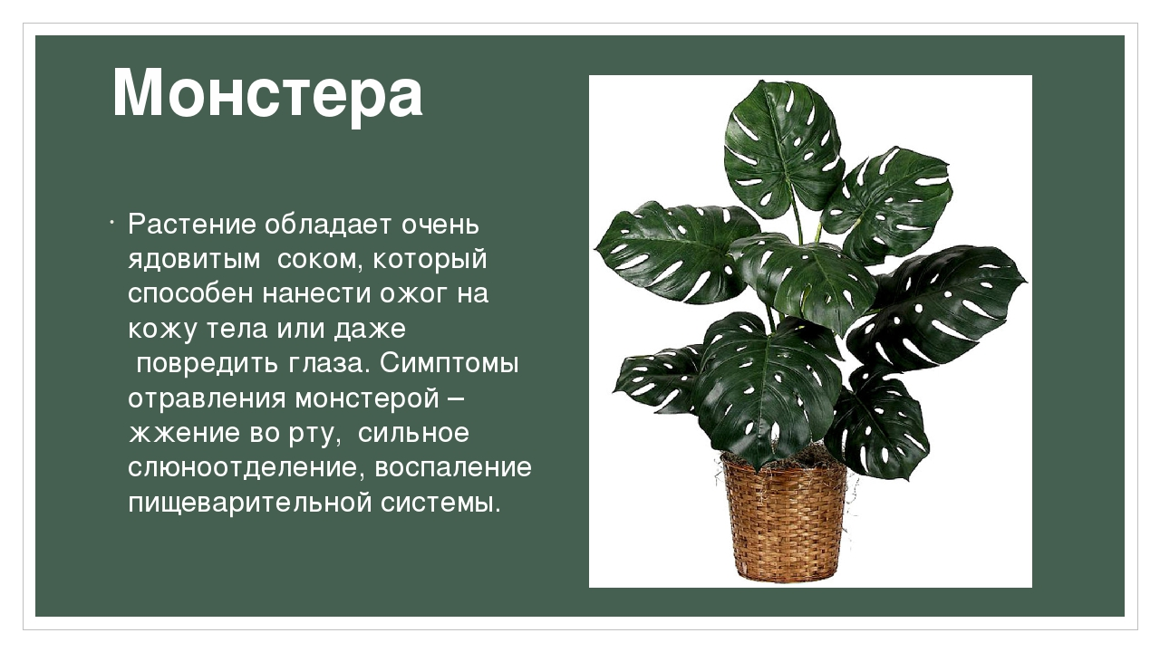
Диффенбахия – листья этого растения содержат нерастворимые в воде молекулы ядовитой кислоты, которые вызывают очень болезнетворное ощущение, жжение, раздражение губ, рта, языка. Последствия такого состояния – это трудности с принятием пищи и дыхания. При достаточно большом количестве ядовитой кислоты у кошки может заблокироваться дыхание и животное погибнет.

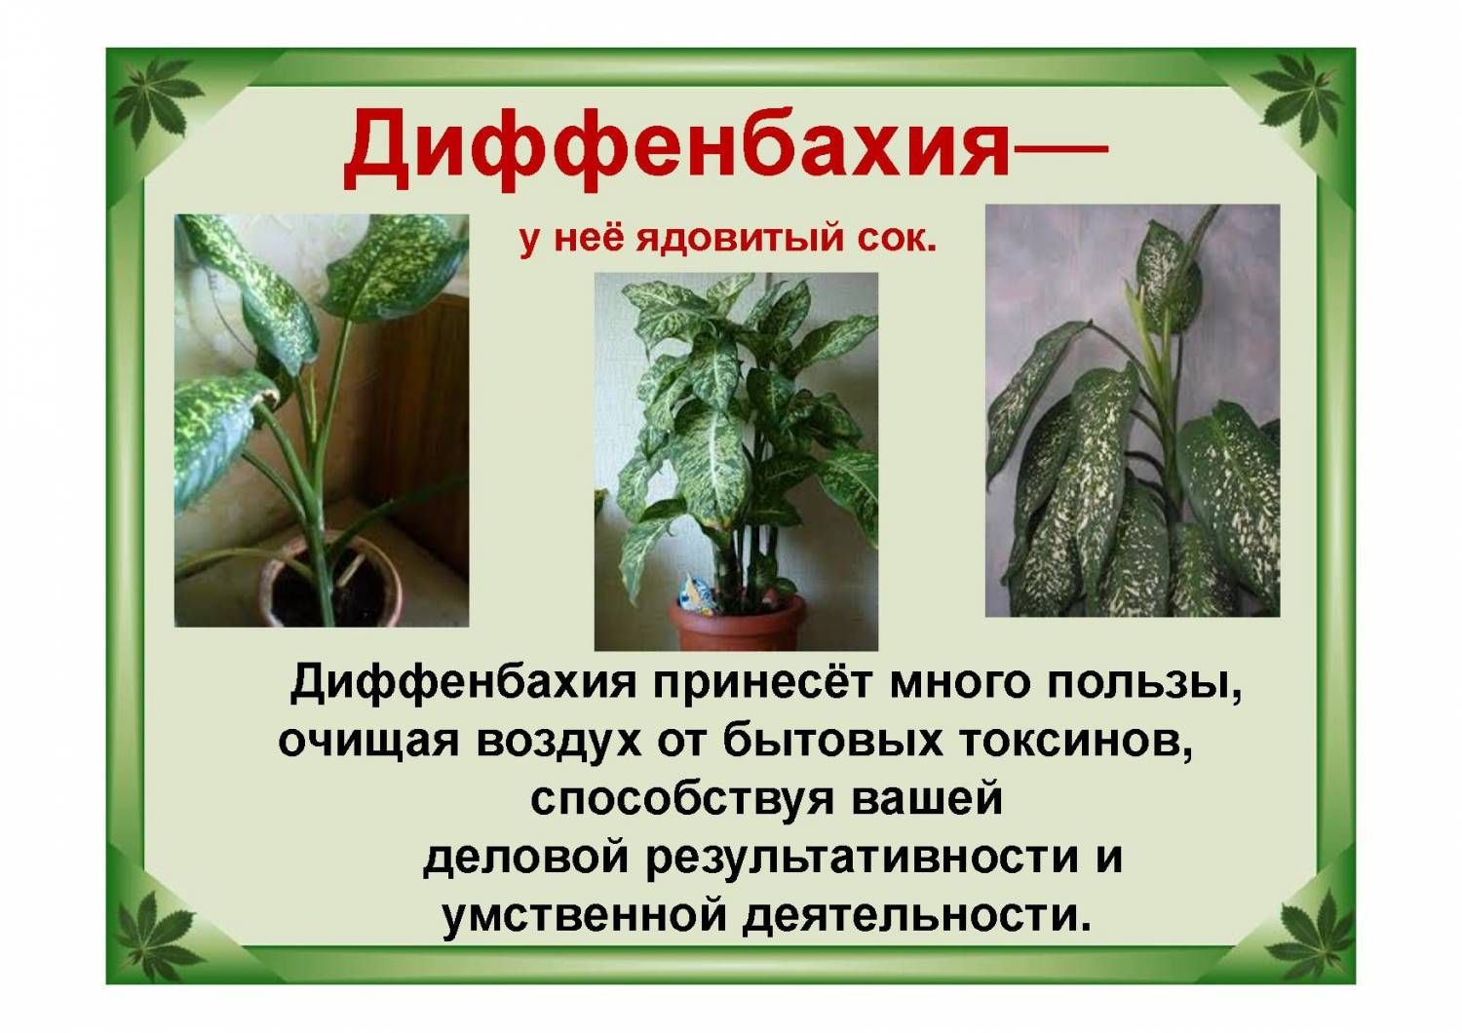
Сциндапсус – содержит ядовитое вещество для животных от которых при серьёзном отравлении может начаться диарея.
С особым вниманием следует относиться к представителям семейства Амариллисовых –гиппеаструму, кливии, гемантусу, гименокалису, эухариусу. В листьях цветоносах и чешуях луковиц большинства Амараллисовых образуются полости, содержащие большое количество слизи, вытекающей при повреждении. Эта слизь содержит ядовитые вещества вредные для животных.

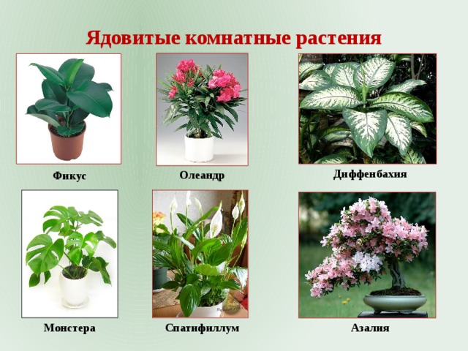
Глава 2. Влияние ядовитых растений на здоровье человека
Основные действующие вещества ядовитых растений - алкалоиды, гликозиды (в том числе сапонины), эфирные масла, органические кислоты и др.
Они содержатся обычно во всех частях растений, но часто в неодинаковых количествах, и при общей токсичности всего растения одни части бывают более ядовиты, чем другие. Эти вещества могут быть и ядами, и лекарствами. В одних случаях данное вещество - яд, в других - лекарство. Очень многое зависит от дозы вещества, попадающего в организм. В малых дозах лечит человека, а в больших может стать ядом [5].
К наиболее распространенным последствиям влияния ядовитых комнатных растений на здоровье человека относятся:
- Желудочно-кишечные расстройства
- Контактные дерматиты, воспаление кожи
- Раздражение слизистых оболочек
- Диарея
- Нарушение центральной нервной системы и сердечного ритма
Все представители ядовитых комнатных растений семейства ароидных имеют разные органы, содержащие вещества, которые могут нанести вред здоровью человека. Ядовитый сок этого семейства вызовет отек гортани и слизистой рта, а при попадании в глаза - конъюнктивит и необратимые изменения роговицы. Другие органы могут привести к воспалению кожи, нарушению сердечного ритма, повреждению центральной нервной системы, к желудочно-кишечному расстройству, контактному дерматиту и другим последствиям.
Наиболее распространённое ядовитое растение этого семейства диффенбария. В семействе молочайных содержится сок, который вызывает ожоги. Другие части растения рвоту диарею коллапс, головную боль, повреждение почек, раздражение желудка и т.д. В листьях, цветоносах и чешуях луковиц большинства семейства амариллисовых образуются полости, содержащие большое количество слизи, вытекающей при повреждении. Последствия: повреждение почек, расстройство желудка, диарея.
Еще одна группа растений, опасная наличием млечного сока, - это кутровые. Попадание в организм может вызвать нарушение сердечной деятельности и нервной регуляции. Зная данные последствия, человеку необходимо уметь оказывать первую медицинскую помощь.
Глава 3. Первая помощь при отравлениях
Если отравление ядовитыми растениями все же произошло, то, прежде всего, необходимо срочно удалить яд из организма и замедлить его всасывание.
При соприкосновении ядовитых органов растении с кожей необходимо промыть пораженное место теплой водой с мылом. При попадании ядовитого растения в рот, необходимо выпить воду с растолченным медицинским углем. Уголь связывает ядовитые вещества. Если активированного угля не окажется под рукой, нужно вызвать рвоту, перед этим выпив большое количество воды. Эту процедуру проделать несколько раз, пока все части ядовитого растения не будут удалены. Категорически нельзя пить молоко, т.к. оно усиливает всасывание ядов, растворимых в жирах. При сильном отравлении (потеря сознания, учащенное сердцебиение, судороги) необходимо срочно вызвать врача. При попадании сока ядовитого растения на слизистую оболочку глаз, необходимо промывание при открытых веках под струей воды в течение 20 мин. При сильно поражении обратиться к окулисту.
После оказания первой помощи необходимо как можно быстрее доставить пострадавшего в медицинское учреждение. Особая срочность необходима в тех случаях, когда отравление вызвано растениями, воздействующими на нервную систему и сердце. При развитии судорог важно не допустить нарушения дыхания за счет спазма жевательных мышц, поэтому в рот пострадавшего следует вставить черенок ложки, обернутый бинтом или носовым платком.
Заключение
Нередко внешне привлекательные, красивоцветущие комнатные растения оказываются ядовитыми. Некоторые таят опасные для человека вещества: при отравлении одними можно наблюдать лишь легкую головную боль и тошноту, а другие виды могут вызвать спазмы дыхательных путей, способные привести к смерти человека или животного. Среди них есть растения, которые очень популярны и могут находиться почти в каждом доме. Что в таком случае делать? Отказаться от покупки, особенно если в доме есть маленькие дети, или не придавать этому особого значения?
При правильном содержании ядовитые комнатные растения не оказывают негативного влияния на здоровье человека, что опровергает нашу гипотезу. Изучив виды, которые содержат ядовитый сок или пыльцу, стоит только соблюдать осторожность во время ухода за ними, и не допускать тесного контакта с кожей и слизистыми оболочками. Ядовитые комнатные растения лишь условно можно назвать опасными, как упоминалось, при правильном обращении вреда для человека они не принесут. Все работы по пересадке, обрезке, делению луковиц или корневища нужно обязательно проводить в перчатках, также рекомендуется надевать защитные очки и маску, сок может брызнуть в лицо. Если цветовод не контактирует с соком растения, но прикасался к цветкам и листьям, то рекомендуется тщательно вымыть руки с мылом. Токсичные вещества могут быть и на поверхности.
Если в доме есть маленькие дети или животные, цветы должны располагаться так, чтобы они не смогли их достать. Разумно будет поместить горшки на полки, расположенные вдоль стен. Если дети в семье слишком любознательные, то лучше отказаться от содержания в доме ядовитых комнатных растений.
Если соблюдать меры предосторожности, то цветы, даже самые ядовитые, не причинят вреда, а послужат отличным украшением интерьера. Ведь среди перечисленных растений много не только декоративно-лиственных, но и красивоцветущих видов.
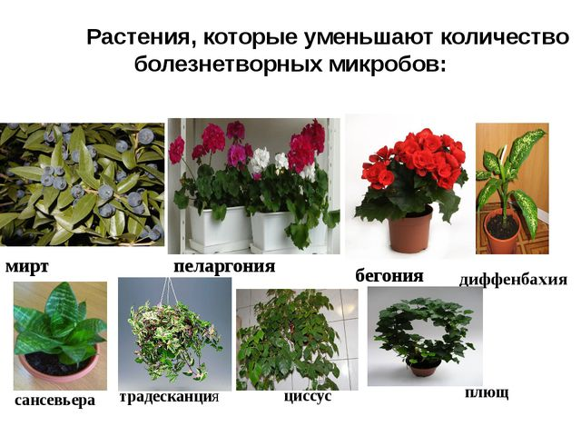
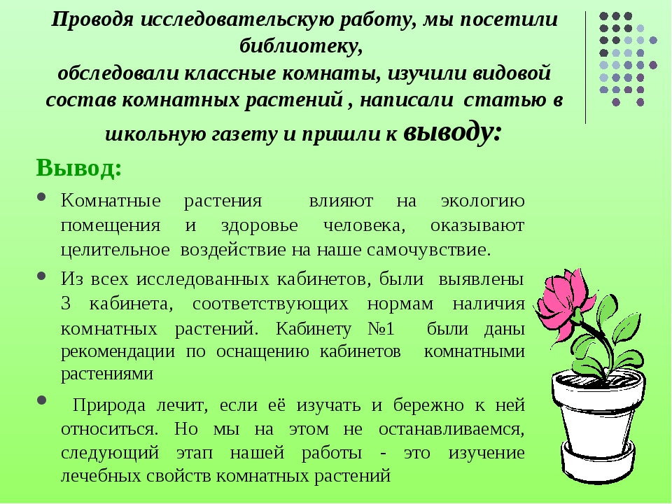
Список использованных источников информации
Интернет источники:
- http://bibliofond.ru/view.aspx?id=606852
Приложение
1. Есть ли у вас комнатные растения?
2. Знаете ли вы, что среди них есть ядовитые?
3. Знаете ли вы, о последствиях действия ядовитых растений?

